В состав ужина «Предварительные ласки входит»:
1 Салат для каждого на выбор
1 горячее для каждого на выбор / мясное/рыбное/паста/ ризотто /пицца
1десерт для каждого (Десерт «для двоих» подается в количестве 1шт на купон)
1 бут столового вина / 4 коктейля «Long drink» из карты бара

В состав ужина «Французский выдержанный» входит:
1 Салат для каждого на выбор
1 горячее для каждого на выбор / мясное/рыбное/ паста/ ризотто /пицца
1десерт для каждого (Десерт «для двоих» подается в количестве 1шт на купон)
1 бут французского выдержанного вина региона Бордо или Медок ориентировочно 2008-2010 года / 6 коктейлей «Long drink» из карты бара

Салаты (время приготовления до 30 минут)
Крестьянский салат с 3 сырами 250гр 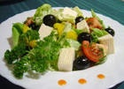
Салат айсберг, помидор, огурец, сельдерей, красный сладкий лук, листья базилика, Гауда, Моцарелла, Дор Блю, маслины, гренки, салатная заправка.

Салат Капрезе 200гр 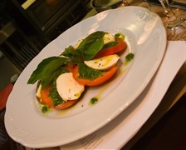
Белая мягкая Мацарелла, томаты, базилик, оливковое масло

Греческий 200гр 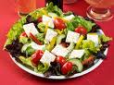
Крупно порезанные помидор, огурец, болгарский перец,
сыр Фета, листья салата, оливковое масло, маслины, базилик

Салат с языком и каперсами 200гр 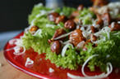
Язык, свежий огурец, яблоко, салат Айсберг, каперсы, заправка.

Салат из тунца и яиц 200гр 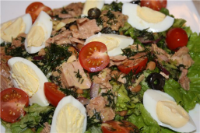
Тнец, помидорки черри, яйцо, базилик, красный лук, винный укс

Салат Святой Даниеле 200гр 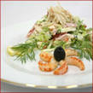
с грушей и креветками в беконе

Салат с холодной пастой 200гр 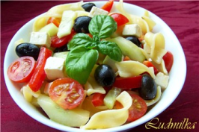
Паста твердых сортов пшеницы, помидорки черри,
мацарелла, грудинка, анчоусы, базилик и мята

Теплый салат 450гр 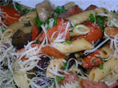
с баклажанами и бужениной
Паста, баклажаны, лук, шампиньоны, помидор, карбонат, пармезан

Салат Нисуаз 200гр 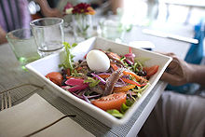 la salade nicoise Помидоры, огурец, лолла росса, перец, анчоусы, яйцо, маслины, специи, заправка на базе оливкового масла.
Куриный салат 200гр 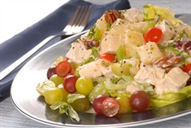 с виноградом, орехами и каперсами
Салат из авокадо с Дор Блю 200гр 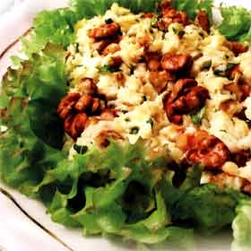 1
Салат айсберг, болгарский перец, авокадо, петрушка, Дор Блю, грецкие тная заправка.

Салат из авокадо 180гр 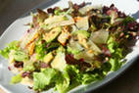
с кедровыми орешками
Салат айсберг, свежий огурчик, авокадо, листья базилика, кедровые орешки, салатная заправка.

Летний салат 200гр 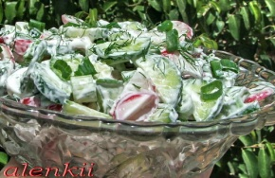 с заправкой из брынзы
Редис, сельдерей, яблоко, салатная заправка на базе брынзы, сливок и оливкового масла.

Салат 250гр 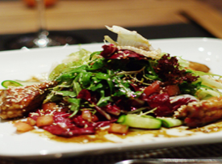
из куриной печени с бужениной
Куриная печень, обжаренная с луком и бужениной, салат айсберг, салатная заправка.

Салат из сельдерея 180гр 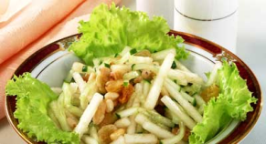
с яблоком и изюмом
Сельдерей, яблоко, изюм, грецкий орех, зелень, салатная заправка.

Креветочный венец 350гр 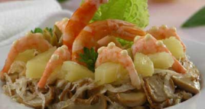
Креветки королевские, шампиньоны жареные с луком в сливочном соусе, сыр,
ананас

Закуска 300гр 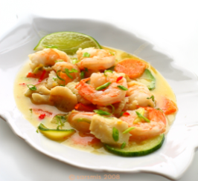 из 5 видов морепродуктов в цитрусовой заправке

Цезарь классический 150гр 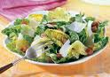
Салат получил название не по имени Гая Юлия Цезаря, а по имени человека, наиболее часто называемого изобретателем этого блюда — американского повара итальянского происхождения Цезаря Кардини (Caesar Cardini), который в 20-40-х годах XX века владел несколькими ресторанами в городе Тихуана, ныне находящемся на территории Мексики. По легенде, салат был изобретён Кардини 4 июля 1924 года (в День независимости США), когда на кухне почти ничего не осталось, а посетители требовали пищи. Классический салат «Цезарь» готовится из листьев салата романо и крутонов с заправкой, состоящей из оливкового масла, куриного яйца, чеснока, лимонного сока, Ворчестерского соуса, а также сыра пармезана.

По свидетельству дочери Цезаря Кардини, её отец, вопреки распространённой версии рецепта, никогда не добавлял в салат анчоусы. Легенда о том, что в салате якобы присутствовали анчоусы, появилась благодаря брату Цезаря, Алексу Кардини, который добавил анчоусы и назвал блюдо «Салат авиатора» (Алекс служил военным летчиком).
Цезарь «Салат Авиатора» 200гр 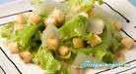
Гораздо популярнее сейчас более калорийная версия салата, включающая, помимо перечисленного, копченые или обжаренные на гриле куриные грудки (либо ломтики лосося, отварные креветки и т. п.). Известны и другие, ещё более экзотические модификации салата «Цезарь».
В 1953 году салат «Цезарь» был отмечен Эпикурейским обществом в Париже как «лучший рецепт, появившийся в Америке за последние 50 лет»

Цезарь с курицей 200гр 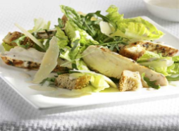
Курица, обжаренная в соевом соусе, свежая помидорка, чесночные гренки, листья салата, сыр, заправка
Цезарь с креветками 200гр 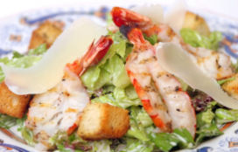
Курица, обжаренная в соевом соусе, свежая помидорка, чесночные гренки, листья салата, сыр, заправка

ГОРЯЧИЕ БЛЮДА (время приготовления до 40 мин)
Гратэн дофинов 300гр 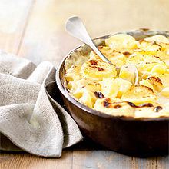 Gratin daufine Запеченный картофель в сливках с луком и сыром.
Фрикассе 400гр 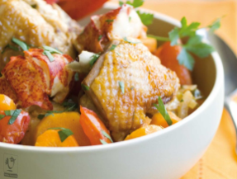 из бресского цыпленка с королевскими креветками La fricassee de poulet de Bresse aux crevettes
Фрикассе в переводе с французского - «всякая всячина», или от глагола fricasser, «жарить, тушить»). Это рагу из белого мяса в белом соусе с небольшим количеством тушеных овощей и грибов. Чаще всего Фрикассе подают с рисом или пастой (фрикасе на итальянский манер).

Кассуле Castelnaudary 400гр 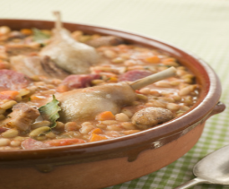
Le Cassoulet Castelnaudary
Время приготовления может достигать 40 минут.
Блюдо провинции Лангедок, состоящее из фасоли, свиных наборов, тушеных овощей и приправ. Виды мяса по рецепту отличаются от региона к региону, но как правило это копчености, утка или индейка, свиные окорока, копченые тулузские колбаски . Слово кассуле происходит от cassole – традиционная глиняная посуда. Основа кассуле – фасолевые бобы, поскольку именно они придают блюду наваристость и аромат.
Форель, 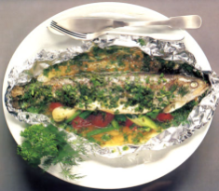
фаршированная креветками и шпинатом 300гр
Подается с гарниром из тушеных овощей и свежей зелени.

Классическое итальянское рыбное рагу 300гр 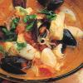
Филе лосося, судака, угря, морского ангела, мидии, креветки…
Все это великолепие дополняет вкус тушеного лука,
сельдерея, белого вина и шафрана
Семга 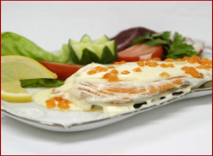
с икорным соусом Альпонэ и овощами 250гр
Рататуй с кальмаром 300гр
Баклажан, цукини, перец болгарский, помидор, кальмар, пармезан, лук

Дорадо, запеченная с овощами 450гр 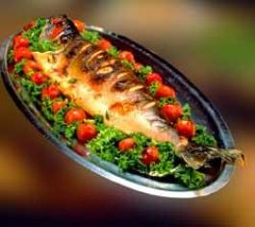

Рыба с овощами по-Провански 300гр 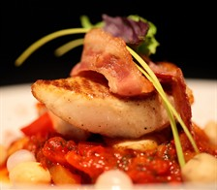
Филе судака, фасоль зеленая стручковая, помидоры черри, лук красный, подается с молодым отварным картофелем. Время приготовления может достигать 40 минут, но… это того стоит.
Камбала 300гр 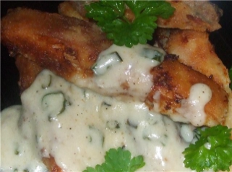 с грибным винным соусом и спаржей

Потофе из четырех видов мяса 350гр 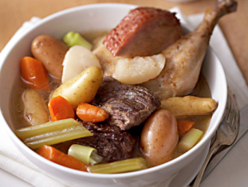 250руб
Pot-au-feu aux quatre viandes et legumes

Классический Потофе – блюдо изначально деревенское. Издавна французские крестьяне клали в горшочек все, что росло в огороде. Разные огороды – разные рецепты. Даже в самой Франции Потофе варьировались от региона к региону. Только одно остается неизменные – не менее 4 видов мяса должно присутствовать в любом Потофе. Мы приготовим для Вас Потофе из 4 видов мяса, тушеный со спаржей, морковкой, кабачками или баклажанами и конечно же луком и особым сортом картофеля. Однако вспомним, мы живем в России, и поэтому к Потофе мы предлагаем сыр и чесночный сливочный соус с шампиньонами; и оставляем за Вами возможность скорректировать составляющие Вашего Потофе.
Лазанья 300гр (на заказ) 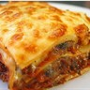 Lasagne
Классическая итальянская паста, свиной фарш, обжаренный в соусе Болоньез, приправленная сливочным соусом Бешамель.

Кролик 300гр 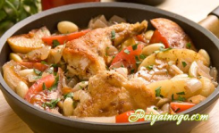
в молочном соусе с тушеными овощами
Кролик в шампанском 300гр 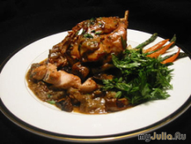 перцем и спаржей

Ребрышки телятины 400гр 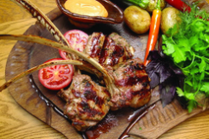
с соусом из пармезана и грибами (на заказ)

Говядина по-имперски 300гр 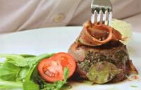
Филе говядины, запеченное в беконе с душистыми специями и шампиньонами.
Подается со свежими овощами и салатом.

ПАСТЫ (время приготовления до 40 минут)
Когда речь заходит о пасте, то страной мечты всех фанатов можно с большой уверенностью назвать Италию. Нигде в мире нет такого многообразия пасты, как в стране макарон, где они имеются самых невероятных форм и цветов. Только в итальянской кухне точно знают, какой формы паста с каким соусом лучше всего сочетается. И конечно, только в итальянской кухне вы найдете огромнейшее количество рецептов пасты.

Сеппиа 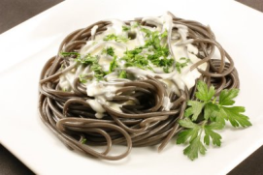 белыми грибами и сливками 300гр
Spaghetti al nero di sepia con funghi porcini e panna
Спагетти из твердых сортов пшеницы с чернилами каракатицы, шампиньоны,
сливки и пармезан

Запеченная паста с 4 видами сыра 270гр
Pasticcio di pasta ai quattro fromaggi
Это блюдо понравиться всем любителям сыра, особенно плавленого. Здесь их целых 4 вида. Изумительное сочетание различных видов сыра, нежнейшего соуса Бешамель и конечно же настоящей итальянской пасты.

Конкильони, 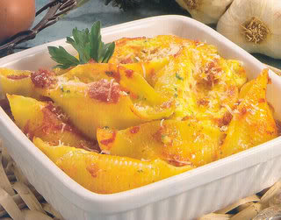 запеченные с моцареллой,
пармезаном и помидорками черри 300гр Conchiglioni alla caprese
Блюдо перекликается с известным салатом Капрезе.
Достаточно легкое и в то же время сытное блюдо.

Запеченные зити с ветчиной 300гр 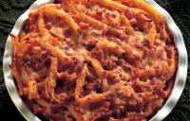
Pasticcio di ziti
Зити (ziti) – это еще одна разновидность пасты в виде трубочек, которая по своей форме напоминает толстые спагетти.
Сливочная паста Фузили 280гр 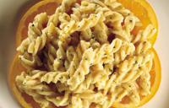
с заправкой из апельсина и лайма
Вкус и аромат цитрусовых и трав придают этому блюду особенный колорит.

Одна из самых старинных паст – паста торкио. Свое название блюдо получило во времена, когда еще не было мясорубок и машинок для приготовления домашней пасты. Итальянцы делали своеобразную мясорубку, действующую по принципу пресса (торкио).
Паста торкио 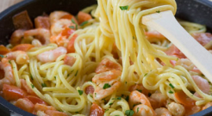
с Королевскими креветками 300гр
Спагетти из твердых сортов пшеницы, сливки, много креветок, зелень
Паста торкио 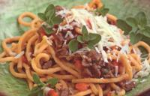 с рагу из ягненка и сладким перцем 300гр
Pasta al torchio al ragu di agnello е ререош dolci

Фарфале с морепродуктами 300гр 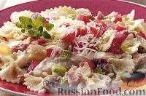 Farfalle ai frutti di mare
Итальянская паста-бантики из твердых сортов пшеницы, креветки, мидии, кальмары, морковка, заправка, пармезан.

Фарфале 300гр 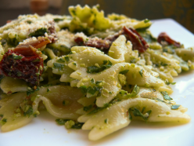
с кедровыми орешками и авокадо
Итальянская паста-бантики из твердых сортов пшеницы, шампиньоны, авокадо, кедровые орешки, заправка, пармезан.
Конкилье 300гр 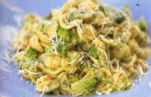
с брокколи и анчоусами Conchiglie broccoli e acciuga
Паста папарделле 300гр 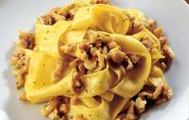
с кроликом и шампиньонами Pappardelle al ragù di coniglio e funghi champignon
Спагетти из твердых сортов пшеницы, сливки, шампиньоны, кролик, пармезан

Паста Карбонара 300гр 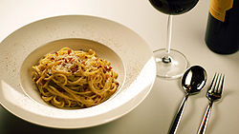 Pasta alla carbonara
Спагетти с мелкими кусочками гуанчиале (соленой некопченой итальянской свиной щековиной), смешанные с соусом из яиц (их не кладут сверху, как иногда ошибочно полагают), сыра пармезан и пекорино романо, соли и свежемолотого черного перца. Этот соус доходит до полной готовности от жара только что сваренной пасты. Гуанчиале нередко заменяется панчеттой. Блюдо было изобретено в середине XX века. Паста алла карбонара является традиционной для итальянского региона Лацио, столицей которого является Рим. В других странах в соус для карбонары нередко добавляют сливки, а щековину заменяют копченым беконом.
В Риме используют пекорино романо (выдержанный сыр из овечьего молока). Соус из пекорино может показаться слишком резким: обычно поровну смешивают пекорино романо и пармезан.
Паста Болонезе 300гр 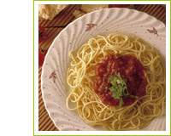
Tagliatelle alla bolognese

Соус Болонье́зе (итал. Ragù alla bolognese) — мясной соус для итальянской пасты родом из Болоньи. Традиционно готовится жителями Болоньи со свежими тальятелле (итал. tagliatelle alla bolognese) и зелёной лазаньей. Менее традиционно соус сервируется с макаронами или другими типами пасты.
Официально рекомендованный рецепт делегацией от Болоньи в Accademia Italiana della Cucina ограничивает состав соуса следующими ингредиентами: говядина, панчетта, лук, морковь, сельдерей, томатная паста, мясной бульон, красное вино и, не обязательно, молоко или сливки. Однако возможны и другие рецепты.

РИЗОТТО (время приготовления до 40 минут)
Ризотто настолько нежное и тающее во рту итальянское блюдо из риса, что его рецепты прочно поселились в каждом кулинарном блокноте.
Для того, чтобы достичь этой восхитительной кремовости и нежности, необходимо знать базовый рецепт ризотто, а все остальные рецепты это уже варианты классического блюда с различными начинками.
Для приготовления ризотто вам необходимо обязательно использовать круглый крахмалистый рис арборио, карнароли или виалоне нано. Только эти сорта риса смогут обеспечить ризотто его нежный вкус.
Основное правило приготовления риса - его всегда предварительно обжаривают на оливковом масле до прозрачности. После чего добавляют белое или красное вино и дают ему выпариться. Рис должен быть «аль денте», что

Ризотто в белом сухом вине 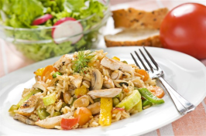
с шампиньонами и перепелкой 400гр

Ризотто 300гр 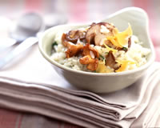 с шампиньонами и красным сыром Мимолетте

Ризотто с креветками 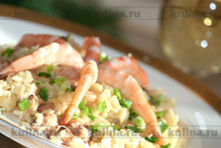
в соус-креме из цуккини 300гр

Ризотто 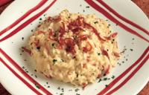
с вяленым говяжьим окороком 300гр

Ризотто с курицей и мятой 300гр 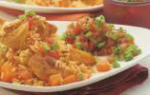

Ризотто с четырьмя овощами 300гр 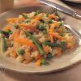

ПИЦЦА 500гр (время приготовления до 30 минут)
Все мы знаем пиццу – это наивкуснейшее итальянское национальное блюдо в виде круглой открытой лепешки, покрытой в классическом варианте помидорами и расплавленным сыром (как правило, моцарелла). Прототипы пиццы существовали ещё у древних греков и римлян, как подача на стол некоторых кушаний на ломтях хлеба. В связи с ввозом помидоров в Европу в 1522 году в Неаполе появился прообраз итальянской пиццы. В XVII веке появились специальные люди («pizzaioli», пиццайоло), готовившие пиццу для итальянских крестьян.
Пиццы полюбила жена неаполитанского короля Фердинанда IV Мария-Каролина Габсбург-Лотарингская (1752—1814), а позже — итальянский король Умберто I и его жена Маргарита Савойская, в честь которой и был назван один из рецептов.
Начинка варьирует в зависимости от рецепта и вида пиццы. Пицца по-неаполитански, например, очень тонкая и выпекается при высоких температурах (около 500 °C) за две минуты. Её можно съесть без использования столовых приборов, предварительно свернув её a libro («как книгу»). С 2009 года неаполитанская пицца – «визитная карточка» города Неаполь и защищена итальянским знаком качества Specialità tradizionale garantita (STG). Она имеет свои стандарты и не должна превышать 35см в диаметре, её бортики должны возвышаться на 1-2см, в то время как в центре толщина пиццы составляет 3см.
Такие стандарты приняты в Италии, однако вы можете попросить повара придерживаться во время приготовления вашей пиццы русской традиции тонкой раскатки теста (не более 1см у борта и 0,5 в центре), однако неаполитанской пицце её назвать уже будет нельзя.
Маргарита 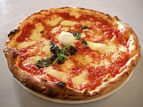
Pizza Margherita
С помидорами, моцареллой (иногда дополнительно посыпается пармезаном), оливковым маслом и базиликом. Разновидность Маргариты Margherita bianca без помидоров

Маринара
Pizza alla marinara
С помидорами, чесноком, оливковым маслом и орегано, а также дополнительно анчоусы, каперсы и чёрные оливки.

По-неаполитански
Pizza Napolitana/Napoli
С помидорами, моцареллой, пармезаном, анчоусами, оливковым маслом, орегано и базиликом.

Королевская Pizza Regina
С помидорами, шампиньонами, ветчиной, моцареллой, чеснок, орегано, базилик.
(в России название самой популярной пиццы сменилось на «Цезарь», очевидно из-за самой популярной ассоциацией с Италией)

Флорентийская пицца 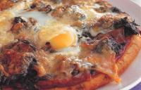 Pizza Fiorentina Флорентийская пицца — ее Вы не перепутаете ни с какой другой, так как характерной особенностью является запеченое сверху яйцо. Главное — не передержать яйцо на огне, желточек должен быть жидким как в яичнице глазунье. Особый аромат добавляет шпинат, лук, сыры моцарелла и груйер.
Пицца с козьим сыром 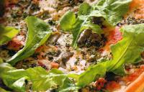 Pizza ai formaggi di capra C рукколой, козьим сыром, перчиком чили и грибами
Четыре сезона Pizza quattro stagioni Общим ингредиентом являются помидоры. Пицца разделена на четыре части, каждая из которых означает одно из времён года: Весна: оливки и артишоки Лето: салями и чёрный перец Осень: помидоры и моцарелла (как Маргарита) Зима: грибы и варёные яйца
Фунги (с грибами и сосисками) /Боскайола Pizza ai funghi e salsicce (или boscaiola) С моцареллой, грибами, сосисками, с помидорами или без.
Дьябола Pizza Diabola Острая пицца с пепперони и традиционными ингредиентами: ветчина, шампиньоны, мацарелла.
Пицца с семгой, томатами и рукколой Pizza con salmo, tomato e rucola
С морепродуктами Pizza ai frutti di mare
Томатный соус, сыр, мидии, креветки, кальмары , оливки, специи, зелень

4 сыра
Pizza ai quattro formaggi
Томатный соус, 4 сорта сыра, орегано, базилик, зелень
Одной из разновидностей пиццы является кальцоне (calzone, «конверт с начинкой»), который складывается пополам и в таком виде запекается. Традиционной начинкой являются рикотта, ветчина, грибы, моцарелла, пармезан и орегано. Первоначально кальцоне выпекались на жиру не в печи/духовке, а на плите в сковороде
Кальцоне 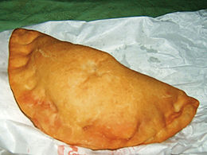
Сalzone
Традиционная закрытая итальянская пицца с сырами рикотта, моцарелла, пармезан, ветчиной, грибами и орегано.
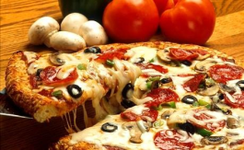

Однако, сегодня пицца стала международным блюдом, и в каждой стране существуют свои вариации начинок. Таким образом, становится все сложнее и сложнее определить какой-то определенный стандарт.

Постная пицца с овощами
Томатный соус, сыр, помидорка, шампиньоны, брокколи, баклажаны, оливки, болгарский перец, лук, специи, зелень

Прошутто Рrosciutto Томатный соус, сыр, бекон, помидора, специи, зелень

ДЕСЕРТЫ (под заказ заранее)
Мороженое 100гр
Забайоне
с засахаренными ягодами 200гр
Тирамиссу 200гр 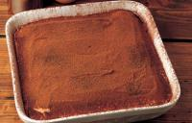
Панна Котта 250гр 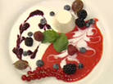
Фруктовый шашлык 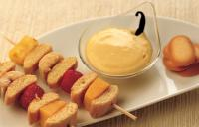
с ванильным сливочным фондю 400гр
Снежные клецки 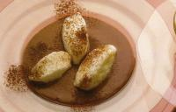
на шоколадном креме 250гр
Крем из Маскарпоне 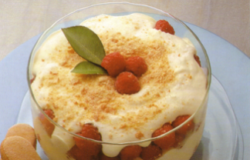
с ягодами, Бейлис и печеньем 200гр
Итальянский винный крем 200гр 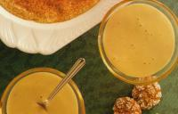
Этот воздушный, яичный крем со сладким вином, как правило, употребтеплым со всевозможной выпечкой и фруктами
Шоколадный мусс 150гр 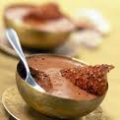 взбитыми сливками и печеньем

Десерты «Для двоих»
Рафаэлло 200гр 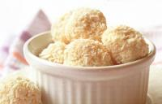
Фруктовый пирог 200гр
Фондю шоколадное 250гр 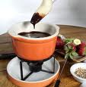
Белый или Чёрный шоколад
Трюфели из сливок и шоколада 400гр 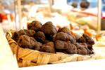

Бинчики на десерт
С творогом и джемом 5шт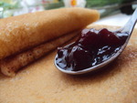
Фламбе 2шт 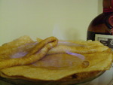 на конъяке, самбуке, куантро или абсенте. Подаются со сметаной.
Паланчики 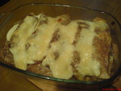 с картофелем и брынзой 5шт
С яйцом и сметаной 5шт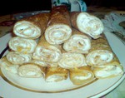
С грибами 3шт 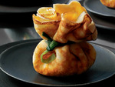

С форшмаком 5шт 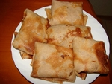
С курой 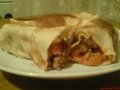 и соусом Болоньез 3шт
С рубленой бараниной 400гр
С сыром и ветчиной 3шт 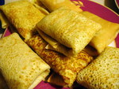 С бананами 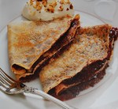 и шоколадной пастой 350гр
С апельсиновым маслом 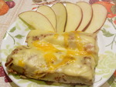 и фруктами 5шт

В состав ужина «Предварительные ласки входит»:
1 Салат для каждого на выбор
1 горячее для каждого на выбор/мясное/ рыбное/ паста/ ризотто / пицца
1десерт для каждого (Десерт «для двоих подается в количестве 1шт на купон)
1 бут столового вина / 4 коктейля «Long drink» из карты бара

В состав ужина «Французский выдержанный» входит:
1 Салат для каждого на выбор
1 горячее для каждого на выбор /мясное/рыбное/ паста/ ризотто / пицца
1десерт для каждого (Десерт «для двоих» подается в количестве 1шт на купон)
1 бут французского выдержанного вина региона Бордо или Медок ориентировочно 2008-2010 года / 6 коктейлей «Long drink» из карты бара

